**Tarea 2:**

**Accesibilidad**

Desarrollo de interfaces web

Eric Moros Pérez DAW-Dual

Tabla de contenido

Accesible con el teclado 2

Foco visible 2

Asociación de etiquetas y controles 3

Controles para las animaciones y el audio 3

Contenido accesible 4

Desactiva las imágenes 4

Desactiva las hojas de estilo 5

Aumenta el tamaño de la página 6

Comprueba el contraste de la página 6

# Accesible con el teclado

<https://eric.servehalflife.com>

Esta página tiene formulario de inicio de sesión 100% accesible con el uso exclusivo del teclado. Puesto que nada más cargar la página el teclado se posiciona sobre la entrada de texto del alias, con la tecla del tabulador se puede navegar hasta el campo de la contraseña y presionando la tecla “Enter” realiza la petición de inicio de sesión.

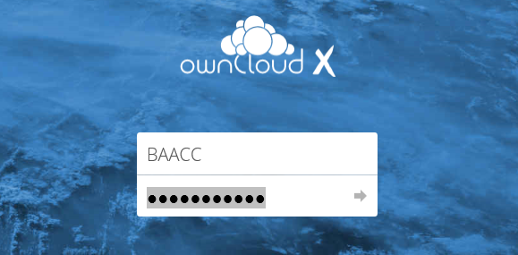

# Foco visible

<https://eric.servehalflife.com>

No contiene un foco de ningún tipo, ahora tengo el cursor dentro del campo del nombre y ni si quiera parpadea el cursor para que me de cuenta de que estoy en él. En caso de hacer clic si que parpadea, pero en principio no hace falta para empezar a escribir.

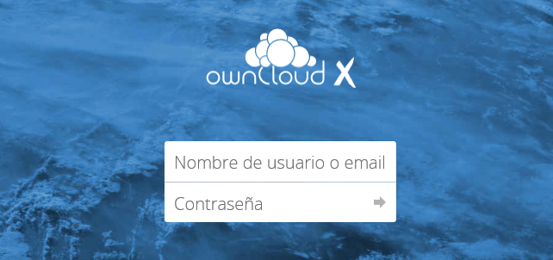

# Asociación de etiquetas y controles

<https://eric.servehalflife.com>

Hay un problema grave con las etiquetas del formulario, en principio, antes de escribir el texto en los campos del formulario, si que aparece el nombre de cada campo en el “placeholder”, pero después, se pierde el nombre del campo. Para este caso si yo no me acordara del nombre de usuario y fuera un usuario primerizo se me podría olvidar que en sustitución puedo introducir el e-mail y perdería una posibilidad para iniciar sesión.

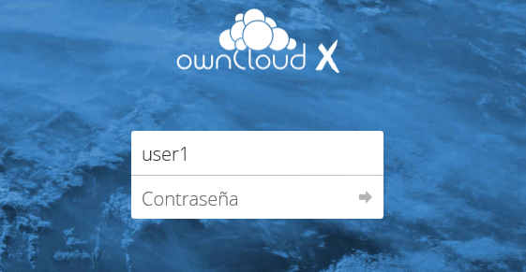

# Controles para las animaciones y el audio

<https://eric.servehalflife.com>

Es bastante sencillo usar los controles de la visualización del video solo tienes que pulsar en los botones para parar el video, controlar el audio, poner el minuto concreto, en pantalla completa e incluso se puede usar algunos atajos de teclado en lugar de los botones.

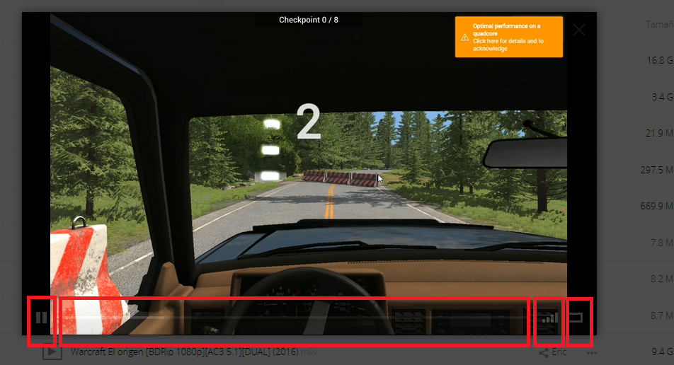

# Contenido accesible

<https://eric.servehalflife.com>

En principio todo el contenido está bien delimitado y tiene una accesibilidad muy visual e intuitiva, para seleccionar el módulo de la aplicación solo hay que desplegar el menú y seleccionar el icono correspondiente una vez seleccionado en la parte izquierda del “navbar” aparece el nombre del módulo, para saber en la ubicación que te encuentras de tus carpetas tienes un “breadcump” que además es operable tanto para mover archivos como para cambiar de ruta, en la sección de la derecha del “navbar” se puede ver el nombre de usuario con el que has iniciado la sesión con algunas opciones si haces clic en él y para darle un toque visual y organizativo cada archivo o carpeta tiene un icono para poder diferenciarlos a primera vista.

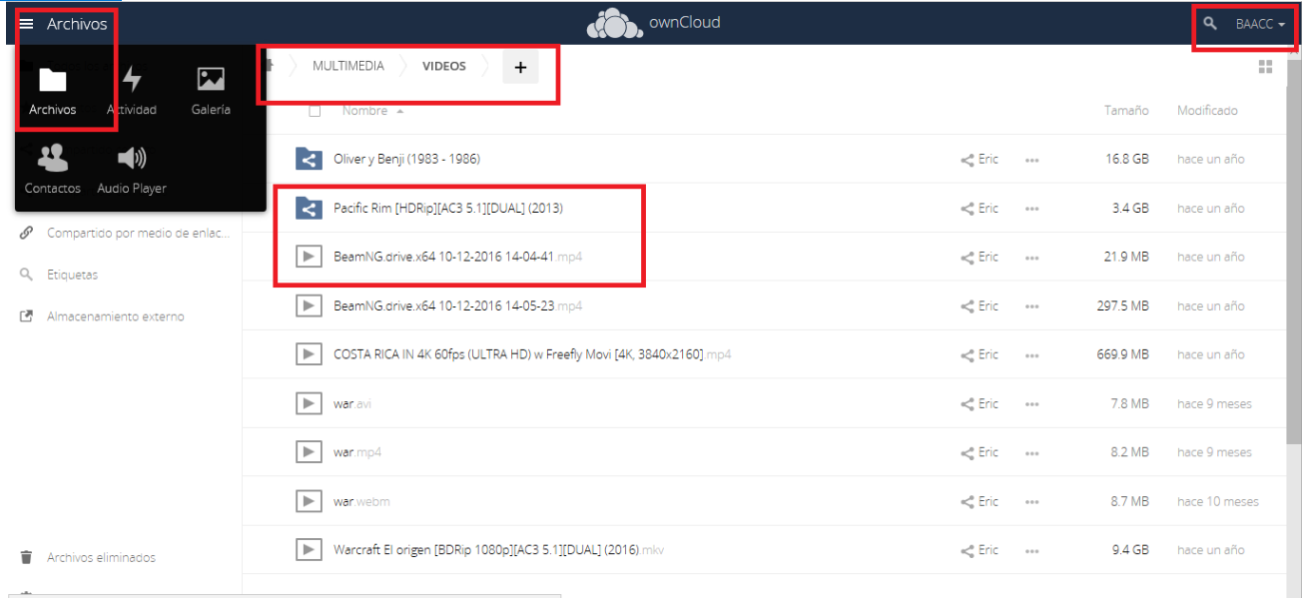

# Desactiva las imágenes

<https://eric.servehalflife.com>

En principio la página no pierde demasiada accesibilidad en caso de la desactivación de las imágenes, todo es operable y se ve aceptablemente a la vista.

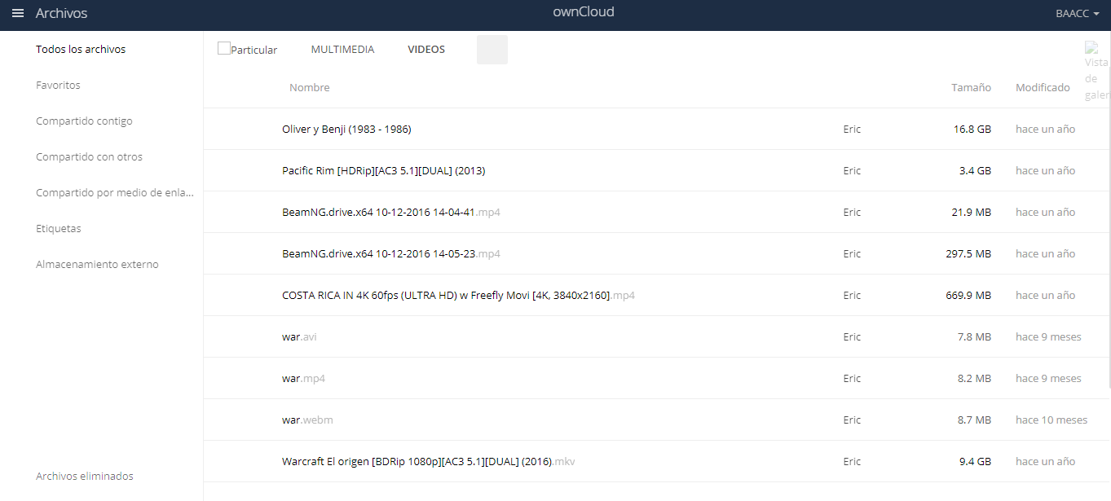

# Desactiva las hojas de estilo

<https://eric.servehalflife.com>

En este caso, como era de esperar, la página pierde bastantes funcionalidades, pero la más básica que es descargar los archivos, todavía resulta más o menos sencilla de usar, puesto que solo hay que hacer clic en el texto con el nombre del archivo (cada texto es un enlace a la descarga del archivo).

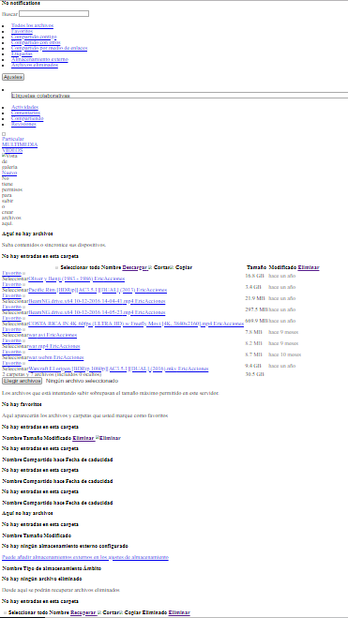

# Aumenta el tamaño de la página

<https://eric.servehalflife.com>

Parece que en todo momento (hasta que es algo exagerado y completamente injustificado) la página mantiene una coherencia en la estructura de los componentes.

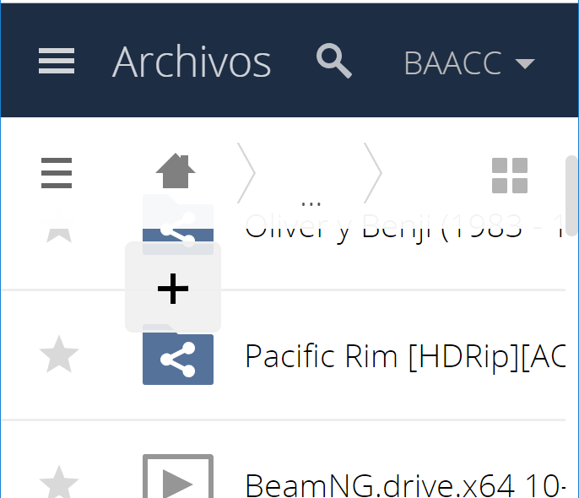

# Comprueba el contraste de la página

<https://eric.servehalflife.com>

En principio todos los colores elegidos para los componentes mantienen un contraste cómodo de visualizar y legible.

